Atividades referentes à aula 05

Crie um programa que peça o salário de um funcionário e calcule o imposto de renda baseado neste valor.

Portanto, o usuário irá informar o valor do salário de um funcionário, o programa irá calcular o imposto de renda e exibir o valor do salário líquido (descontado o imposto), com base na tabela a seguir.

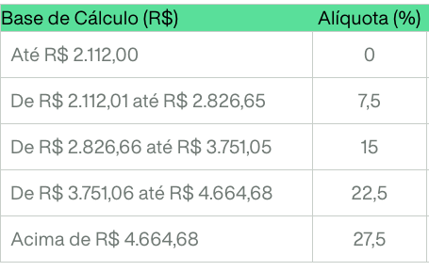

Resposta

#include <stdio.h>

const float base1 = 2122.00, base2 =2122.01, base3 = 2823.66, base4 = 3721.06, base5 = 4664.68;

const float ali0 = 0.0, ali1 = 7.5, ali2 = 15.0, ali3 = 22.5, ali4 = 27.5;

int main(){

    float salario, imposto, salario_liquido;

    printf("Insira o valor do salario do funcionario: ");

    scanf("%f", &salario);

    if (salario <= base1){

        imposto = salario * (ali0/ 100);

    } else if (salario <= base2){

        imposto = salario * (ali1/ 100);

    } else if (salario <= base3){

        imposto = salario * (ali2/ 100);

    } else if (salario <= base4){

        imposto = salario * (ali3/ 100);

    } else {

        imposto = salario * (ali4/ 100);

    }

    salario_liquido = salario - imposto;

    printf("O salario liquido e:%.2f\n", salario_liquido);

    return 0;

}